计算化学中的参考偏差与观测量依赖的数值收敛
宋思毅
广西师范大学，中国
研究论文草稿 · 2026 年 9 月 28 日

摘要
计算化学工作流日益结合电子结构参考、学习势、数值求解器与下游观测量，但某一阶段通过验证，并不意味着下一阶段具有准确性。本文围绕两条受控计算链，组织一组可复现的分子与模型计算：一条是在不同电子参考下评价 H₂ 能量监督学习，另一条是在 FCI 参数化 Morse 势上求解核运动。电子扩展共包含 203 次收敛的 RHF、UHF 和有限基组 FCI 能量 driver 调用；六次正式神经网络运行在配对初始化下比较仅能量与能量–梯度联合目标。对八个完全相同测试几何的事后评价表明，梯度监督使相对 RHF 标签的能量 RMSE 降低 60.24–73.65%，但相对同基组 FCI 的总误差仅降低 0.00838–0.02168%。精确的有符号分解保留学习误差与参考偏差的交叉项，表明参考偏差是主要限制。在核运动链中，接近机器精度的矩阵残差仍可与浅束缚态遗漏及显著束缚能误差并存。扩大径向区间并加密网格后可恢复该态；另行报告的固定区间 Richardson 估计使其相对解析 Morse 参考的偏差降至 0.02688%，但不意味着达到从头算光谱精度。传输、动力学、分子学习、路径和分析案例进一步检验同一论证的适用范围与局限。本文的贡献是一组可审计、彼此关联的反例及针对具体观测量的验证流程，而非新的电子结构或学习算法。这些结果定量说明：拟合改善和内部检查成功，仍可能使所需物理结论基本不变。
关键词：计算化学；机器学习势；参考偏差；误差归因；核振动；可复现性

1 引言
机器学习势通过可微近似替代昂贵的计算，将电子结构数据与分子模拟连接起来。现代模型引入几何对称性，并使用能量与力训练；电子结构方法则定义被视为目标的标签 [1, 2]。这种分工使“准确性”具有不同含义：模型可能准确插值某种量子近似，导数也内部一致，却仍明显偏离更高层次的电子参考；数值求解器也可能准确求解一个离散算符，而离散化或边界条件仍使物理观测量失真。这些问题需要不同的比较对象。
对有机电合成而言，这一区分尤其重要，因为催化剂身份、溶剂、电极条件、电荷转移和产物选择性最终需要建立联系。唐海涛及其合作者在实验中建立的转化，为计算支持的电合成提供了化学动机 [3, 4]，但没有为本文模型研究提供标定数据。特别是，运行成功的代理模型或传输求解器不能确立电催化机理、氧化电位或制备操作窗口。数值演示只有在明确参考、适用域和目标观测量后，才具有可解释的化学意义。
既有研究已经确立了切合实际的评估、不确定度分析和符合物理要求的机器学习表示的重要性 [5, 6]。本文不将参考偏差、分布偏移或离散误差视为新发现的现象，而是把这些已知问题组织到可检查的计算链中，量化某一层面的改善有多少能够传递到下一层。分析保留未成功的尝试，并区分直接计算、缓存评估、合成标签和拟议输入。将许多小型工作流汇集为一个软件集合时，这种核算尤其必要。
主要证据来自两条计算链。第一条中，配对神经模型使用相同的 RHF/STO-3G 训练标签，并在具有新 RHF 和 FCI 参考的几何上共同评估，由此无须在电子数据集之间插值即可进行有符号误差归因。第二条中，FCI 平衡性质用于参数化 Morse 势，其精确全实轴能谱为径向有限差分提供数学比较。独立改变网格步长和径向范围，揭示哪些观测量尚未得到充分解析。此前的分子学习、反应路径、热化学、传输、随机动力学和分析计算作为支持案例纳入。它们拓展失败模式的范围，但不合并为普遍性能评分。
本文研究三个问题：拟合误差降低后，有多少改善能够在改用电子相关参考时保留下来？较小的代数残差能否保证近阈值分子模型观测量的准确性？当内部一致性、守恒或执行成功被用来替代相关外部比较时，哪些结论仍缺乏支持？图 1 给出计算设计，并区分两条主要计算链。
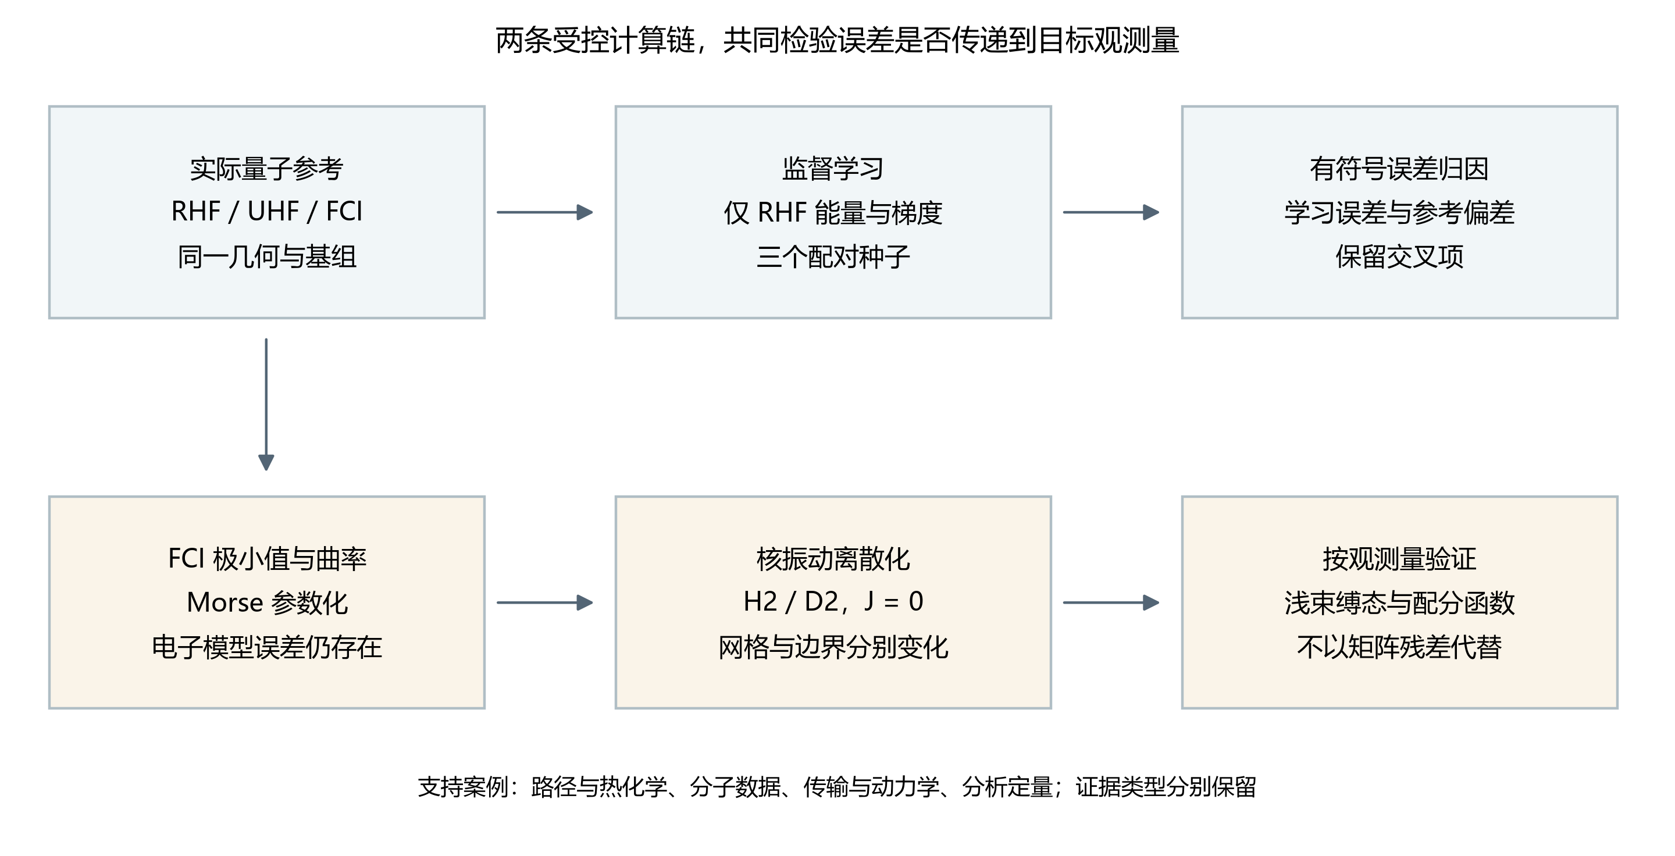
图 1. 用于误差归因的两条受控计算链。神经训练使用 RHF 标签，FCI 仅用于独立参考比较。核运动采用 FCI 参数化的 Morse 近似，并具有自身的模型、边界和离散化误差。支持案例保留各自原始数据类型，不被视为额外 H₂ 观测。

2 方法

2.1 证据集合与研究设计
源集合冻结于仓库提交 1ad05c243155a9f64b18e0d58c665424fde919a0，包含初始五主题研究及后续 production、research、闭环、分析、传输、分子图、多孔材料模型和量子/路径研究。补充信息 S1–S12 记录完整范围，包括不用于建立主要定量结论的部分。在源文件层面区分实际分子计算、公开实验标签、解析对照、合成目标、模拟反馈和未执行的量子输入。
主要 H₂ 分析是小体系基准。其几何是同一条解离曲线上的相关点，不是化学空间的独立样本。三个随机种子用于考察初始化依赖，而非总体层面的统计不确定度。新增误差传递和 Richardson 分析均明确属于对冻结数据的事后运算；这些算术分析不计为新的电子能量计算、神经训练或核本征问题。主要 H₂ 研究使用验证数据选模，先导仅访问训练和验证记录。部分早期支持案例的先导包含留出输出，因此不能将完整历史集合描述为开发全过程保持盲态的评估。

2.2 电子参考计算
使用 Psi4 1.11 [7]，对 C1 对称性下的中性 H₂，在 0.50–4.00 Å 之间的 25 个核间距计算能量。每个点采用相同几何，分别在 STO-3G 和 cc-pVDZ [8] 下进行 RHF、UHF 与 FCI 计算，两核位于 ±R/2。SCF 使用 CORE 初猜、PK 积分、10⁻¹² 的能量和密度收敛阈值，以及 200 次迭代上限。UHF 使用轨道混合并跟随内部不稳定方向，RHF 则检查稳定性。FCI 采用 RHF 参考、单根、不冻结轨道，能量阈值为 10⁻¹²，残差阈值为 10⁻¹⁰。根据保存日志，两种基组在 Nα=Nβ=1 扇区分别产生 4 和 100 个行列式。
电子主研究包含 150 个曲线能量、两个孤立双重态 H 计算、21 次 FCI 极小值搜索和十次 FCI 曲率评估。搜索区间为 0.6–0.9 Å，五点曲率估计采用 h=0.0025 Å，电子势阱深度定义为 Dₑ=2E(H)−E(minimum)。另外计入二十次成功的先导/恢复能量调用，总共得到 203 次实际能量 driver 调用。更早的六个可选诊断配置在调用前被拒绝，不计为能量计算。原研究的 58 个量子作业保留为独立记录；FCI 内部的 SCF 阶段不重复计数。
FCI 消除了指定轨道基组和电子哈密顿量内的组态截断，但不消除基组不完备、相对论、非绝热或环境误差。STO-3G 与 cc-pVDZ 不是嵌套的收缩基组，因此不将观察到的能量排序视为一般变分定理。保存记录未提供 FCI 自旋期望值，也不以其 RHF 参考轨道的自旋代替 CI 波函数诊断。

2.3 配对分子能量学习
一个具有 3537 个参数的距离消息神经网络，在此前 42 点 RHF/STO-3G 数据集上训练；数据分为 17 个训练、8 个验证、8 个测试和 9 个拉伸分布外几何。共享氢嵌入、两个宽度为 16 的消息/更新层、SiLU 非线性、两条有向边和原子能求和读出定义不变标量能量，笛卡尔力由自动微分获得。该构造采用消息传递与连续分子能量表示的思想 [9, 10]，但不声称复现其中任一架构。H₂ 仅有一个独立距离，因此在本应用中，该模型实际是径向回归器。
仅由训练集计算的能量和径向梯度标准差分别为 0.0937046071 Hartree、0.318790348 Hartree Å⁻¹，用于归一化损失。仅能量目标最小化归一化能量均方误差，联合目标再加入归一化径向梯度均方误差。两者均按同一个“归一化验证能量与梯度 RMSE 之和”选择检查点。因此，仅能量训练仍使用验证梯度和训练梯度尺度。种子 7301、7302、7303 在两个目标间配对，初始化哈希完全相同。每次正式运行采用 800 步全批量 float64 Adam，学习率从 0.003 按余弦衰减至 0.00015，梯度范数截断为 5，权重衰减为零。所有选中检查点均为第 800 轮；这只是预算终点，不证明优化收敛。
保留冻结的仅能量与联合高斯 RBF 拟合，以及线性插值/外推基线，均使用原标签划分。通过旋转、反射、平移和原子置换检查能量不变性与力协变性，并将每个笛卡尔力分量与能量中心差分比较。这些测试评估所学标量函数的数学一致性，没有将其力与相关电子结构力进行比较。

2.4 有符号归因与改善传递
参考数据在完全相同的保存几何处连接，共包含 21 个间距、126 个模型/种子记录，其中包括全部八个测试几何和原九个 OOD 几何中的五个。记 ε 为神经模型相对旧 RHF 标签的误差，d 为新旧 RHF 重放差，b 为新 RHF 与 FCI 的差，则
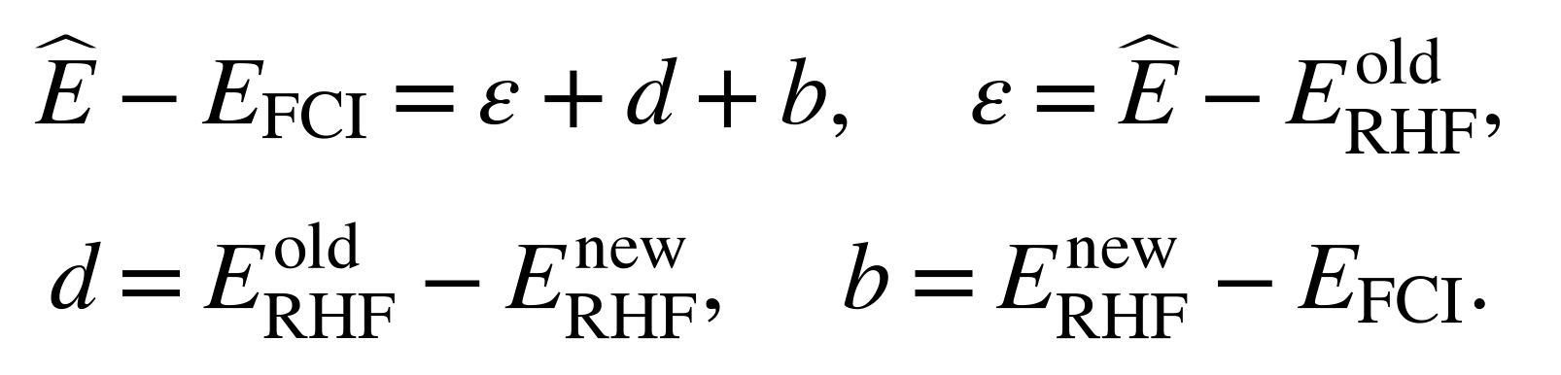
全部连接几何的新旧参考差在记录精度下均为零。因此，新增分组分析保留以下精确的两项均方恒等式：
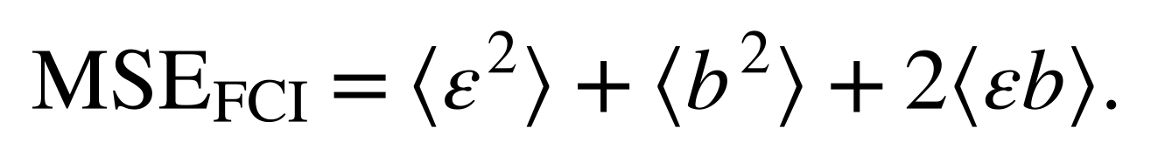
交叉项可以为负，本文直接报告其数值，而不将其解释为正的方差贡献。对同一有限集合，反三角不等式和三角不等式给出
这些是标准恒等式与界限，不是新理论。它们在本研究中具有解释价值，是因为匹配几何上的全部分量均可获得。对每个种子和划分，分别以 RHF、FCI 为参考计算相对改善 100[1−RMSE(joint)/RMSE(energy-only)]。测试和匹配 OOD 结果分开报告。FCI 标签不进入拟合、检查点选择或超参数调整。

2.5 核模型与数值误差分离
电子极小值、孤立原子定义的势阱深度以及 FCI 局部曲率确定 Morse 近似 [11]：
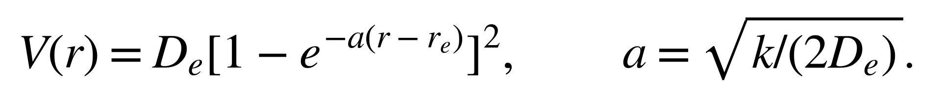
这是由三个性质确定的参数化，不是对完整电子曲线进行非线性拟合。H₂ 与 D₂ 共享相同电子势；约化质量使用裸质子/氘核质量 1.0072764665789/2.013553212544 u 的一半。采用 Dirichlet 端点的二阶有限差分径向哈密顿量描述 J=0 核运动，对称三对角本征求解器提取低于 Dₑ 的状态。另行指定 Dₑ=0.2 Hartree、a=1.8 Å⁻¹、rₑ=1 Å 的 Morse 对照，利用精确全实轴能谱检验实现。
主网格在 [0,8] Å 上使用 400、800、1200 个区间；区间变化和刻意移动壁面的负对照另行记录。六组最终模型/同位素能谱产生 130 个主网格能级。主研究、先导和浅束缚态追加分别包含 38、6、7 个独立本征问题，始终区分全实轴与有限径向边界条件。束缚态配分和在 100、298.15、600、1000、2000、4000 K 计算。所报 F 是仅束缚态的振动 Helmholtz 贡献，不是完整分子 Gibbs 自由能。
追加研究独立改变径向范围与步长。新增算术分析对同一批保存本征问题比较浅束缚态束缚能误差和矩阵残差，并在固定右边界 48、96 Å 下计算标准二阶估计 Bext=(4B(h/2)−B(h))/3。该事后外推假设主导网格误差为二次项，不替代归档单网格能谱，也不建立其他势能的普遍收敛性。

3 结果

3.1 电子参考区分电子相关误差与基组效应
全部 50 组同基组、同几何比较均在 10⁻⁸ Hartree 内满足 EFCI≤EUHF≤ERHF。28 个 UHF 点被归类为能量更低的自旋对称性破缺解，22 个表现为类似限制性解。两种基组中首次采样到的较低分支均在 1.26 Å，但这不是分岔点的精确位置。在 4 Å，STO-3G、cc-pVDZ 的 RHF 能量分别高于 FCI 0.318301388、0.216407978 Hartree。UHF 减小了这一能量差，但其 ⟨S²⟩ 分别为 0.999980059、0.999764680。因此，更低的平均场能量伴随着显著自旋污染。
表 1. 用于核模型参数化的 FCI 性质。电子势阱深度以两个孤立 H 原子为参考，不含核与热修正。
物理量 | STO-3G | cc-pVDZ
平衡核间距 / Å | 0.734865227 | 0.760893445
最低能量 / Hartree | −1.137306051 | −1.163672981
电子势阱深度 / Hartree | 0.204142352 | 0.165116174
曲率 / Hartree Å⁻² | 1.703746695 | 1.307967354

4 Å 处的 FCI 能量仍分别低于两个原子参考 7.66273×10⁻⁶、4.93793×10⁻⁵ Hartree。因此，视觉上平坦的拉伸曲线不被当作渐近参考。图 2 展示电子参考曲线，以及解离过程中保留限制性单行列式描述时持续存在的较大偏差。这些结果再现了已知的小分子物理，并为学习分析提供受控的参考变更。
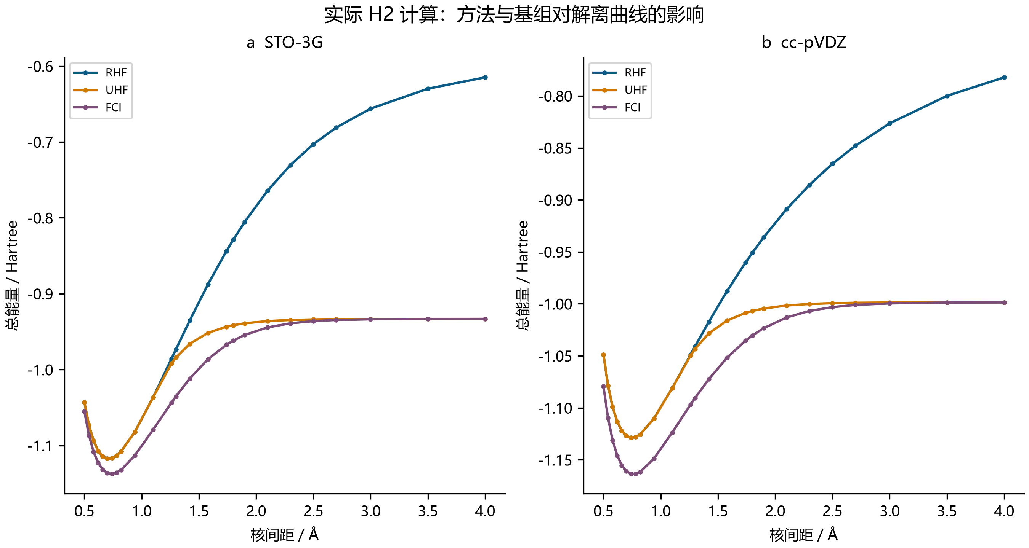
图 2. STO-3G、cc-pVDZ 下，RHF、UHF 和 FCI 在 25 个相同间距处实际计算的 H₂ 总能量。总能量包含核排斥。连线只连接保存点，不代表额外计算。FCI 是有限基组电子比较对象。

3.2 拟合改善向电子相关参考的传递有限
相对原 RHF 标签，联合监督改善了三个配对种子在完整测试集和完整 OOD 集上的能量与梯度误差。测试能量 RMSE 从仅能量拟合的 0.000226936–0.000757399 Hartree，降至联合拟合的 0.000090229–0.000216394 Hartree。然而，每个神经模型的测试能量与梯度误差仍高于两个冻结 RBF 模型。神经模型在原九点拉伸 RHF 集上的外推更准确，但该优势仅适用于这一参考和径向区间。
匹配 FCI 比较改变了结果的解释。八个测试几何的 RHF–FCI RMSE 为 0.068653520 Hartree，五个匹配 OOD 几何为 0.208255039 Hartree。即使联合网络相对 RHF 的测试误差低于 0.00022 Hartree，其相对 FCI 的 RMSE 仍约为 0.06864 Hartree。对全部三个配对种子，拟合损失的下降仅使相对 FCI 的测试总误差略有变化（表 2、图 3）。
表 2. 加入梯度监督后能量 RMSE 的相对降低比例。每组比较使用相同几何与初始化种子；此处 OOD 仅含五个匹配点，不是原学习评价中的九个点。
划分 | 种子 | 相对 RHF 降低 / % | 相对 FCI 降低 / %
测试 | 7301 | 73.64861 | 0.021679
测试 | 7302 | 71.42932 | 0.015494
测试 | 7303 | 60.24035 | 0.008384
匹配 OOD | 7301 | 97.44489 | 3.403104
匹配 OOD | 7302 | 70.12125 | 8.214032
匹配 OOD | 7303 | 62.52848 | 4.284502

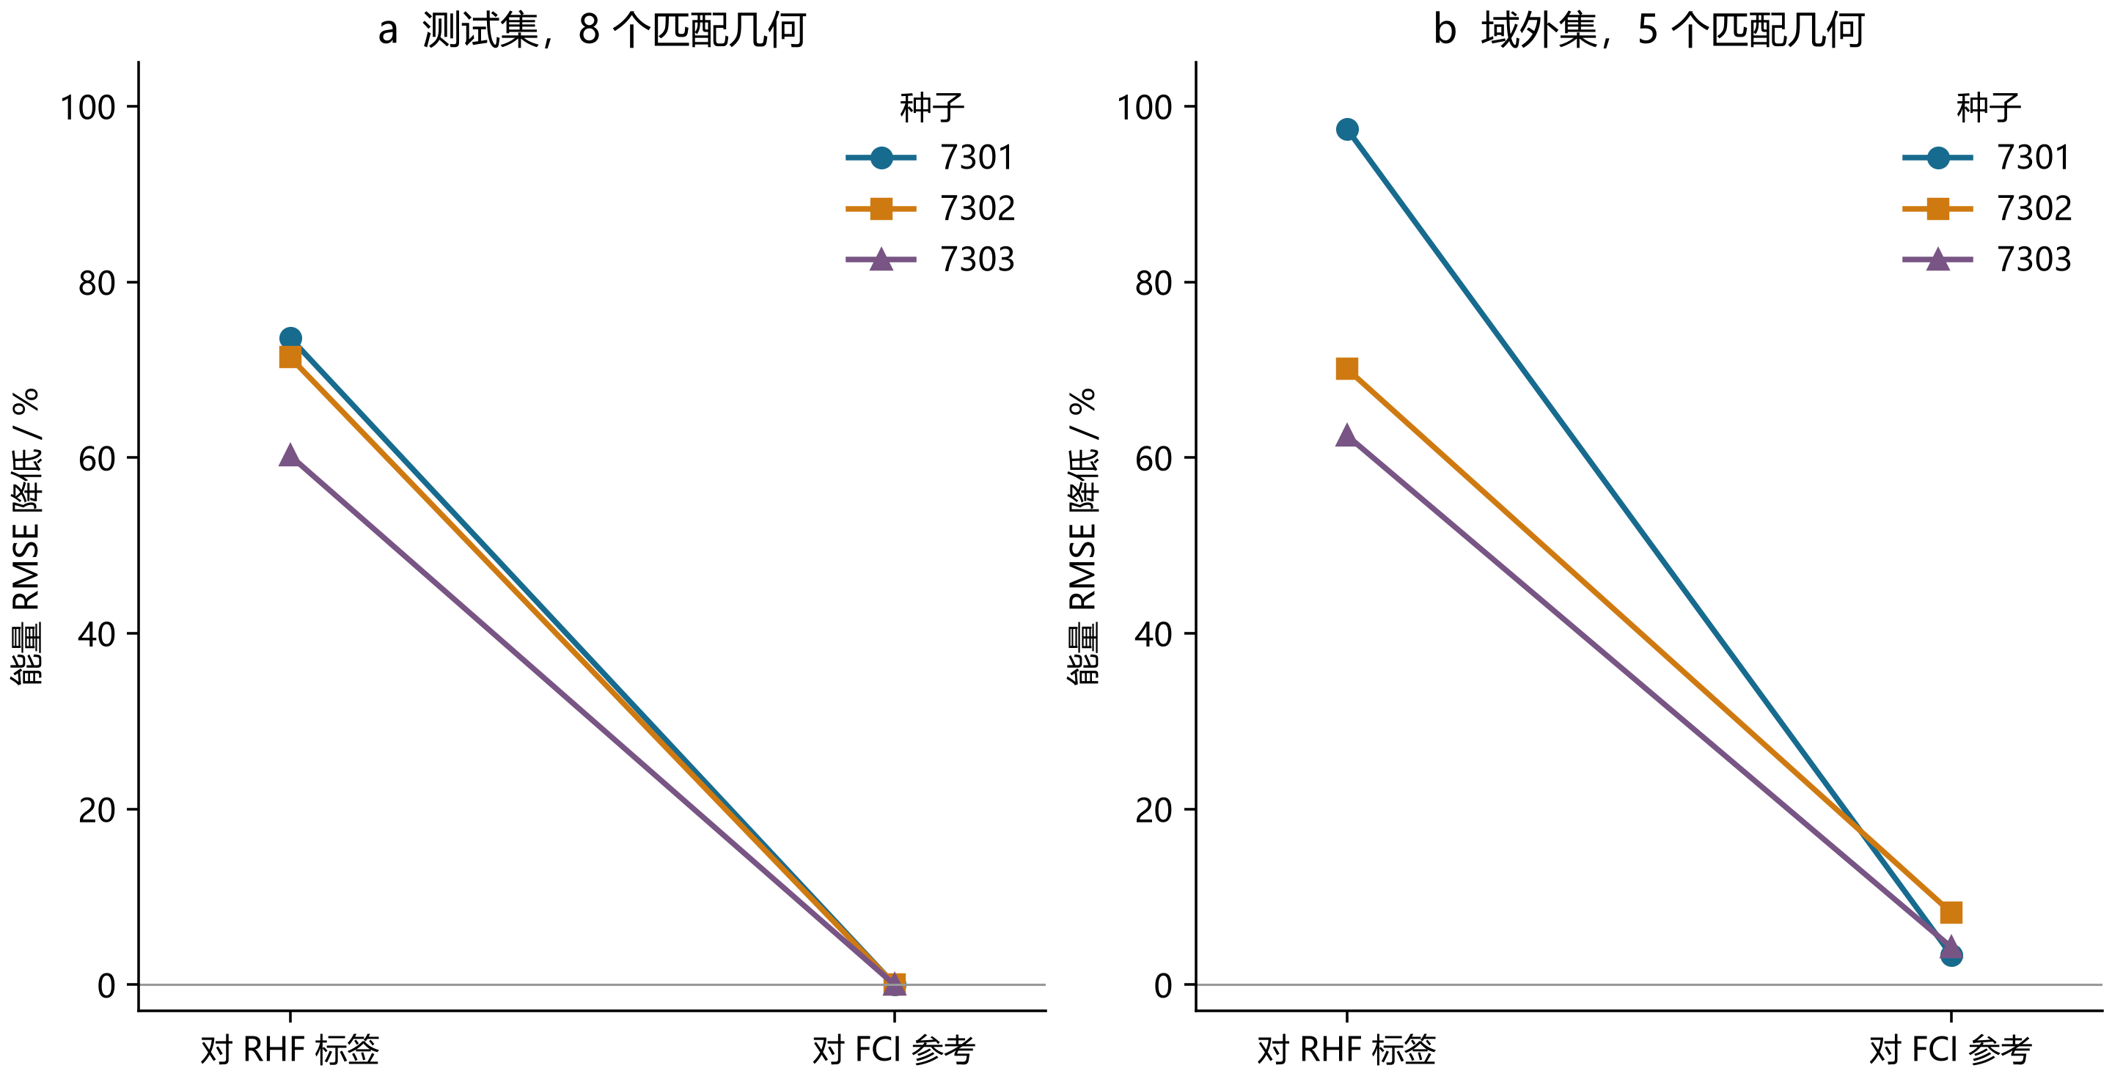
图 3. 从仅能量到联合训练后，在相同几何处以两种参考评价能量 RMSE 的降低百分比。连线标识配对种子。八点测试集与五点匹配 OOD 集分开进行比较。这里是三次运行中观察到的变化，不是置信区间或总体估计。
MSE 分解解释了这种有限传递。联合种子 7301 在测试集上的学习项为 1.64325×10⁻⁸ Hartree²，参考项为 4.71331×10⁻³ Hartree²，交叉项为 −1.47269×10⁻⁶ Hartree²。负交叉项使总误差略小于单独的 RHF–FCI 参考误差；这属于误差抵消，不是学习到了电子相关。三个联合测试拟合的交叉项符号相同。匹配 OOD 上的交叉项为正，使总误差增加。全部十二组恒等式闭合于 1.05×10⁻¹⁷ Hartree² 以内。图 4 保留这些符号，避免正百分比贡献图将其掩盖。
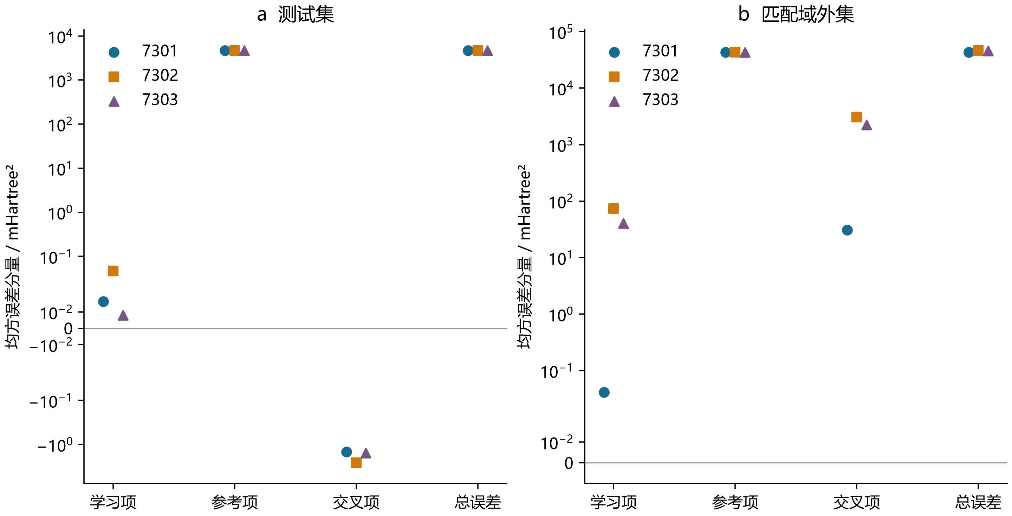
图 4. 三个联合模型的学习、参考、交叉与总均方项。对称对数轴保留负交叉项，数值单位为 mHartree²。几何和电子计算相同，因此各种子共享参考项。各项不是统计独立的方差分量。两面板纵轴范围不同。
模型数学检查仍然成功。36 个变换探针的最大偏差为相应能量与力单位下的 2.22×10⁻¹⁶。72 个完整笛卡尔有限差分案例在 h=10⁻⁵ Å 时，最大力差为 2.22813×10⁻¹⁰ Hartree Å⁻¹。这些结果验证了学习函数的导数一致性与对称性，却未改变参考偏差。三种子集成离散度也不足以构成校准不确定度：能量和梯度均只有 75% 的八个测试误差位于两倍样本离散度内。八个相关距离和三个拟合不能建立对其他分子的覆盖保证。

3.3 核计算精度依赖所要求的观测量
在 25 个采样间距上，FCI 参数化 Morse 势相对电子曲线的 RMSE 分别为 STO-3G 0.00757282 Hartree、cc-pVDZ 0.00420654 Hartree。即使精确求解 Morse 势上的核方程，这一模型误差仍存在。最细主网格中，STO-3G 参数的 H₂/D₂ 0→1 能级差为 4722.097/3397.084 cm⁻¹，cc-pVDZ 参数为 4117.259/2966.494 cm⁻¹。相应非谐同位素比为 1.39004412、1.38792116，谐振比则为 1.41386262。图 5 显示相对谐振近似，连续 Morse 能级间距逐渐压缩。本文未计算跃迁强度或进行实验谱线指认。
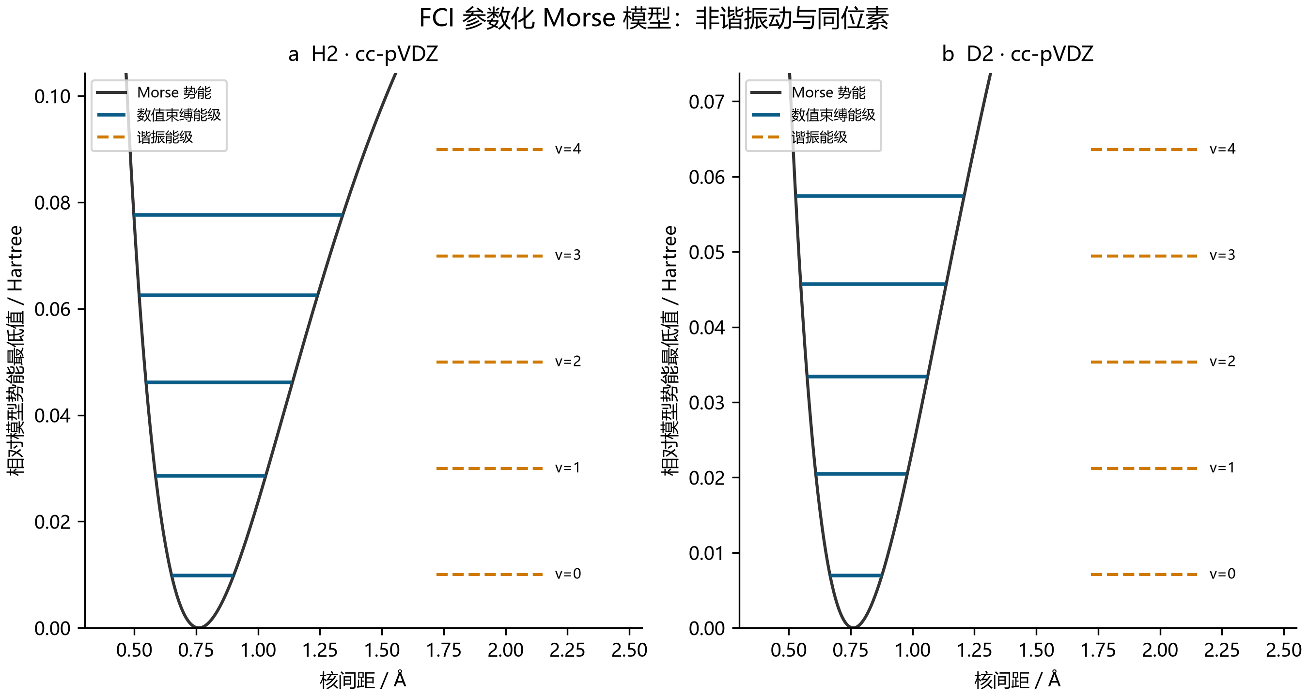
图 5. cc-pVDZ 参数化 Morse 模型上的 H₂、D₂ 能级。实线为主 1200 区间网格得到的前五个束缚能级，虚线为谐振比较。能量以模型最低点为零。该表示不能替代在完整 FCI 曲线上求解核运动。
低能级近似呈二阶收敛，零点能实测收敛阶为 2.00057–2.00093。主网格矩阵残差不大于 1.43×10⁻¹⁴ Hartree，但在最细主网格上，六组光谱各自前三能级中的最大误差相对解析模型仍为 3.975–5.705 cm⁻¹。解离阈值附近，cc-pVDZ 参数化 H₂ 模型在全实轴上有十七个精确束缚态，而 [0,8] Å 区间仅返回十六个。最浅态解析束缚能仅为 6.69637×10⁻⁷ Hartree，振幅衰减长度为 15.0913 Å。因此，足以描述低能级的区间可能遗漏具有长尾的状态。
追加研究还显示边界误差与网格误差可以相互补偿。在 48 Å、7200 个区间下，全部十七态均已找到，但浅束缚态束缚能相对误差为 125.201%；其绝对束缚能误差约为同一本征问题矩阵残差的 1.72×10⁸ 倍。在 96 Å、115200 个区间下，单网格束缚能误差降至 1.564%，矩阵残差却增至 1.26610×10⁻¹² Hartree。若只按代数残差排序，就会颠倒这些计算的物理精度次序（图 6a）。残差与束缚能误差不是可互换的误差界。
表 3. 浅束缚态束缚能的固定边界二阶外推。有符号误差相对于精确全实轴 Morse 值。这些是由归档本征值获得的新算术估计，不是新增能谱。
边界 / Å | 细网格区间数 | 细网格误差 / % | Richardson 误差 / %
48 | 14400 | 25.76358 | −7.38220
48 | 28800 | 5.20144 | −1.65261
96 | 115200 | 1.56403 | −0.02688

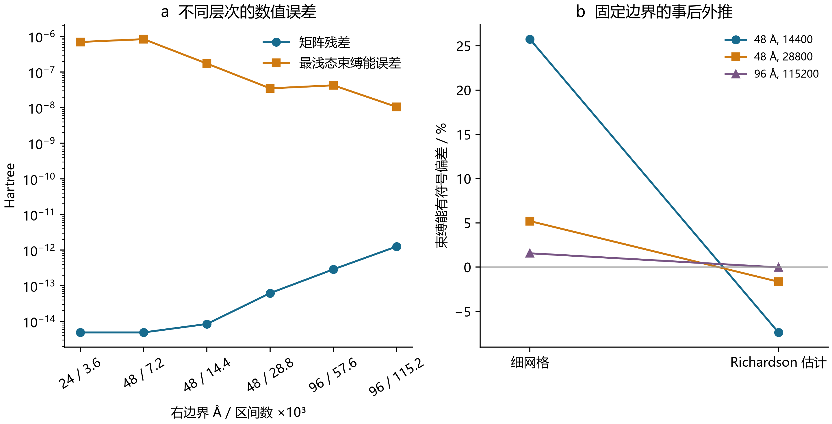
图 6. (a) 已返回十七个束缚态的保存本征问题，其矩阵残差与浅束缚态绝对束缚能误差；(b) 细网格与固定边界 Richardson 误差。96 Å 估计改善了与解析 Morse 参考的一致性，不证明电子参数化的准确性或普遍外推保证。
最细 96 Å 外推束缚能为 6.69456672×10⁻⁷ Hartree，相对解析值的有符号偏差为 −0.026882%。精度较低的 48 Å 外推仍保留更大误差，与尚未消除的边界效应及高阶离散项一致。96 Å 仅有两个网格，尚未通过第三个细网格独立检验主导阶外推。4000 K 时，仅束缚态振动 F 误差由粗长区间网格上的约 −4.14×10⁻⁶ Hartree，降至最细网格上的 −6.46×10⁻⁸ Hartree。因此，较不敏感的配分和可能看似令人满意，但最浅单个状态仍不准确。本比较不包含连续谱、转动、平动、核自旋统计或溶剂贡献。

3.4 支持案例限定内部检查的普适性
更广泛的计算集合从多个独立角度说明了针对目标进行比较的必要性。在一个未训练的等变源势中，协变性和导数通过数值检查，但最终坐标头的 1088 个参数与其能量输出没有连接。源路径程序在固定迭代预算后报告收敛，候选点的最大原子力为名义单位下的 0.0183399，且不是驻点。另一 CI-NEB 实现采用已有攀爬图像公式 [12]，在 36 个解析扫描案例和四个反向检查中收敛，最佳势垒偏差约为无量纲模型单位下的 10⁻¹¹。这些结果验证受控势面，不确立化学过渡态。
相应热化学审计发现约十二倍的单位换算错误，投影分析所用候选点的梯度约为规定阈值的 1834 倍，因此不对这一非驻点且未经标定的势发布 Gibbs 修正。独立驻点对照的显式理想气体计算则保留平动、转动、振动激发、压力和对称性约定。72 个低频敏感性案例表明，将 0.1 cm⁻¹ 模式替换为 100 cm⁻¹，会使 G 改变 4.09848 kcal mol⁻¹。这一处理不是受阻转子计算，不能视为普遍修正。
在实验标签学习中，256 分子 FreeSolv 子集上的三个神经种子测试 RMSE 为 1.8972、1.7468、1.2496 kcal mol⁻¹，岭回归为 1.6534；两个神经种子因此不及简单基线。这些数据对应水合自由能 [13]，不能验证氧化电位或反应产率。合成等变去噪研究同样包含一个在分布偏移下不及平滑器的种子。由于部分历史先导输出已经包含留出案例，这些比较属于描述性的回顾证据，而不是完全盲化的模型开发基准。
传输和分析示例检验其他失败模式。守恒的四物种电化学模型即使在数值精度内满足电荷核算，仍可能因假设网络允许过氧化而得到较低净目标产物法拉第效率；守恒不代表选择性。序贯优化中的数千次活动评估复用有限的预计算模型值池，不能记为新实验。模拟色谱峰在峰宽误设后恢复性能恶化，源码 HPLC 与 NMR 产率计算也显著不一致。这些是对假设和分析算术的检查，不是经过验证的实验观测。全部早期模块的完整参数、源路径、数量和负结果均保留在补充信息中。

4 讨论

4.1 组合分析的贡献
本文主要贡献在于共同量化两种不同的解释障碍。第一，匹配几何研究测量了未改变的电子参考偏差如何压制显著的监督学习改善。第二，核研究测量了优异离散残差如何与近阈值观测量遗漏或不准确并存，并将固定边界加密与区间扩展区分开来。二者通过一套可执行的验证流程连接：识别最终观测量，区分影响它的参考和数值近似，并在将结果传至下游之前，为每一层选择合适的独立比较对象。
本文以精确有符号算术和受控干预展示该流程，不提出新的误差恒等式或本征求解器，也不声称建立普遍可靠的 AI 化学平台。同基组 FCI 为 H₂ 提供有用的电子比较目标，全实轴 Morse 能谱为核离散化提供有用的数学比较目标；两者都不是一般催化的实验真值。支持案例展示执行、对称性、守恒和优化与其科学主张脱节的其他方式，但不估计此类失败在文献中的发生频率。
在决定下一步计算时，参考偏差对改善的限制尤其相关。如果目标域上测得的参考偏差范数远大于拟合误差范数，进一步拟合本身对该域总误差的影响空间就有限。三角界限使这一判断能在已观测有限集合上定量表达。此时，提高电子参考层级、改变目标性质的表示或直接标定，可能更值得优先考虑。这是条件性决策规则，不证明模型容量或训练数据通常不重要。误差抵消也可能使更差拟合偶然更接近选定高层参考；保留有符号交叉项，可避免把这种抵消误认作模型学习到的修正。
电合成实例进一步说明，具有化学依据的扩展需要哪些证据。唐海涛及其合作者报道了以锌单原子阴极配合阳极碘离子介导实现吡啶羟甲基化 [3]、以铁单原子氧化还原介体促进阳极有机合成 [4]，以及将锰催化析氧与硅烷氧化偶联 [14]。其含碲噁唑烷酮合成研究提供了另一项具有明确实验定义的转化 [15]。这些化学体系各不相同，不能通过给抽象 A/P/B/D 网络或 H₂ 基准重新命名来表示。未来计算研究需要选定其中一项转化，获得完整结构、匹配的电化学条件、经指认的产物及针对具体路径的参考计算。这些论文说明了上述要求的必要性；本文不声称已针对其实验完成验证。

4.2 与既有研究的关系及创新范围
能量/力学习、等变表示、不确定度估计、参考方法依赖，以及数值验证与物理验证的区别，均是已有研究主题 [1, 2, 5, 6]。本文可能具有复用价值之处，在于以全部中间量公开的冻结、可审计案例连接这些问题。H₂ 学习比较保留初始化配对、标签访问规则和精确几何匹配；核比较将同一本征问题的残差与特定浅束缚态误差联系起来。发布记录允许读者无须重跑全部科学计算，即可检查这些结论。
Kamath 及其合作者的研究是与本文尤为相关的比较对象；他们已从拟合质量和计算振动谱两个方面比较神经网络与高斯过程势能面 [16]。本文的神经模型—参考误差链与 Morse 势—核运动链彼此独立：学习得到的神经势并未代入核求解器。因此，本文尚未开展从神经势到振动谱的端到端传播研究。本文更具体的区别在于，以匹配 FCI 数值为参照，量化 RHF 拟合改善在总误差改善中的衰减，并另行提供近阈值问题中网格与定义域效应的反例。这一区分可避免将既有文献的贡献呈现为本文的新工作。
现有集合不支持新催化剂、新化学反应、跨化学空间迁移、新可扩展量子方法或最先进学习精度等主张。其最有力的贡献是可复现的方法学案例研究。若要建立更广泛的创新性，需要多个化学上不同且独立构建的参考系列、更多模型架构与匹配计算预算，以及盲化的外部重复验证。随附投稿评估将这些缺口与本文已展示的结果分别评价。

4.3 局限与下一步验证
主要电子体系仅有两个电子，监督输入实际上是一维的，两个基组也较小。拉伸点有意暴露已知的平均场局限。研究仅有三个种子和小型相关测试集。新的匹配 OOD 分析只含原九个 OOD 点中的五个，没有隐式外推缺失 FCI 标签。核势仅由三个 FCI 性质参数化，与采样电子曲线存在偏差；有限径向边界问题也不同于解析全实轴比较对象。最细外推在该模型内显示改善，但仍仅基于两个网格。
支持性化学工作流混合不同证据类型，不能建立单一端到端准确性主张。具体而言，任何 Cu 反应路径均未获得经量子驻点和连通性分析验证的结果；没有电极/溶剂模型针对所引电合成研究完成标定；也没有新增实验室实验。文献先例建立相关性，不构成本研究验证。可信的后续扩展应预先定义面向特定反应和观测量的参考层级，保留真正未被查看的外部测试集，在相同标签与计算访问条件下比较简单基线和现代模型，并将不确定度追踪到所需势垒、速率、选择性或光谱。匹配参考计算和定量数值收敛检验应先于机理解释。

5 结论
配对 H₂ 拟合表明，相对 RHF 标签的大幅改善，可能只带来相对同基组 FCI 的极小改善。保留有符号学习–参考交叉项，可以区分参考限制与误差抵消。独立的 FCI 参数化核模型表明，小矩阵残差不能证明近阈值束缚态的完整性或准确性；必须分别改变网格与边界，并针对所需观测量评估。固定区间外推改善了解析模型的浅束缚态估计，同时保留电子模型局限。结合支持性工作流审计，这些结果给出一条从算法一致性走向适度科学主张的可检查路径。证据支持本文验证案例及定量反例，更广泛的化学预测仍是独立研究任务。

数据与代码可用性
全部基础计算见 subject-group 仓库，冻结源研究由提交 1ad05c243155a9f64b18e0d58c665424fde919a0 标识。manuscript 目录包含事后分析脚本、逐行结果、证据目录、核验文献、图形来源和论文源文件。补充信息将每个早期模块映射到保存的原始数据、代码与报告。失败记录、先导结果和实际执行源码快照均保留。仓库完整性检查验证记录与数值恒等式，不认证实验化学。依赖与数据集许可仍遵循各自上游项目。

作者与稿件准备声明
宋思毅为唯一列名作者，单位为广西师范大学。代码实现、任务协调、文献检索、翻译和论文起草使用了 AI 辅助工具；AI 系统不列为作者。全文区分已执行计算、保留记录和拟议工作。本稿是研究草稿，仍需作者最终科学确认，并按目标期刊要求审查披露。资金来源、利益冲突信息及通讯地址尚未提供，本文不作推断。

参考文献
[1] Oliver T. Unke; Stefan Chmiela; Huziel E. Sauceda; Michael Gastegger; Igor Poltavsky; Kristof T. Schütt; Alexandre Tkatchenko; Klaus-Robert Müller. Machine Learning Force Fields. Chemical Reviews 2021, 121(16), 10142–10186. doi:10.1021/acs.chemrev.0c01111
[2] S. Batzner; A. Musaelian; L. Sun; et al. E(3)-equivariant graph neural networks for data-efficient and accurate interatomic potentials. Nature Communications 2022, 13, 2453. doi:10.1038/s41467-022-29939-5
[3] Xiaodong Liu; Mao-Rui Wang; Yongle Chen; Junwei Tang; Xinyu Wang; Hai-Tao Tang; Ying-Ming Pan. Electrochemical Selective C2–H Hydroxymethylation of Pyridines via a Zinc Single-Atom Cathode and Anodic Iodide Relay-Mediated Strategy. Journal of the American Chemical Society 2026, 148(30), 32155–32166. doi:10.1021/jacs.6c07265
[4] Xin-Yu Wang; Yong-Zhou Pan; Jiarui Yang; Wen-Hao Li; Tao Gan; Ying-Ming Pan; Hai-Tao Tang; Dingsheng Wang. Single-Atom Iron Catalyst as an Advanced Redox Mediator for Anodic Oxidation of Organic Electrosynthesis. Angewandte Chemie International Edition 2024, 63(27), e202404295. doi:10.1002/anie.202404295
[5] Gabriele Scalia; Colin A. Grambow; Barbara Pernici; Yi-Pei Li; William H. Green. Evaluating Scalable Uncertainty Estimation Methods for Deep Learning-Based Molecular Property Prediction. Journal of Chemical Information and Modeling 2020, 60(6), 2697–2717. doi:10.1021/acs.jcim.9b00975
[6] Xiang Fu; Zhenghao Wu; Wujie Wang; Tian Xie; Sinan Keten; Rafael Gómez-Bombarelli; Tommi Jaakkola. Forces are not Enough: Benchmark and Critical Evaluation for Machine Learning Force Fields with Molecular Simulations. Transactions on Machine Learning Research 2023. Publisher record
[7] D. G. A. Smith; L. A. Burns; A. C. Simmonett; et al. Psi4 1.4: Open-source software for high-throughput quantum chemistry. The Journal of Chemical Physics 2020, 152, 184108. doi:10.1063/5.0006002
[8] Thom H. Dunning, Jr. Gaussian basis sets for use in correlated molecular calculations. I. The atoms boron through neon and hydrogen. The Journal of Chemical Physics 1989, 90, 1007–1023. doi:10.1063/1.456153
[9] Justin Gilmer; Samuel S. Schoenholz; Patrick F. Riley; Oriol Vinyals; George E. Dahl. Neural Message Passing for Quantum Chemistry. Proceedings of the 34th International Conference on Machine Learning; Proceedings of Machine Learning Research 2017, 70, 1263–1272. Publisher record
[10] K. T. Schütt; H. E. Sauceda; P.-J. Kindermans; et al. SchNet—A deep learning architecture for molecules and materials. The Journal of Chemical Physics 2018, 148(24), 241722. doi:10.1063/1.5019779
[11] Philip M. Morse. Diatomic Molecules According to the Wave Mechanics. II. Vibrational Levels. Physical Review 1929, 34, 57–64. doi:10.1103/PhysRev.34.57
[12] Graeme Henkelman; Blas P. Uberuaga; Hannes Jónsson. A climbing image nudged elastic band method for finding saddle points and minimum energy paths. The Journal of Chemical Physics 2000, 113(22), 9901–9904. doi:10.1063/1.1329672
[13] David L. Mobley; J. Peter Guthrie. FreeSolv: a database of experimental and calculated hydration free energies, with input files. Journal of Computer-Aided Molecular Design 2014, 28, 711–720. doi:10.1007/s10822-014-9747-x
[14] Hai-Tao Tang; He-Yang Zhou; Ying-Ming Pan; Jia-Lan Zhang; Fei-Hu Cui; Wen-Hao Li; Dingsheng Wang. Single-Atom Manganese-Catalyzed Oxygen Evolution Drives the Electrochemical Oxidation of Silane to Silanol. Angewandte Chemie International Edition 2024, 63(3), e202315032. doi:10.1002/anie.202315032
[15] Xue-Qi Zhou; Hai-Tao Tang; Fei-Hu Cui; Ying Liang; Shu-Hui Li; Ying-Ming Pan. Electrocatalytic three-component reactions: synthesis of tellurium-containing oxazolidinone for anticancer agents. Green Chemistry 2023, 25, 5024–5029. doi:10.1039/D3GC01288C
[16] Aditya Kamath; Rodrigo A. Vargas-Hernández; Roman V. Krems; Tucker Carrington, Jr.; Sergei Manzhos. Neural networks vs Gaussian process regression for representing potential energy surfaces: A comparative study of fit quality and vibrational spectrum accuracy. The Journal of Chemical Physics 2018, 148(24), 241702. doi:10.1063/1.5003074

